一、部分科室学科带头人招聘计划：
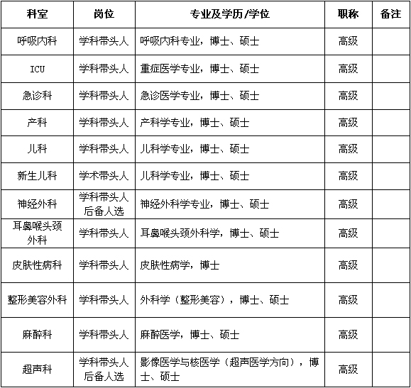

二、博士招聘计划：
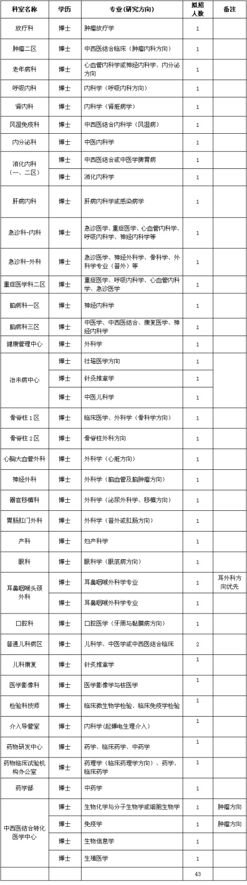

三、硕士及以下学位人员招聘计划：
